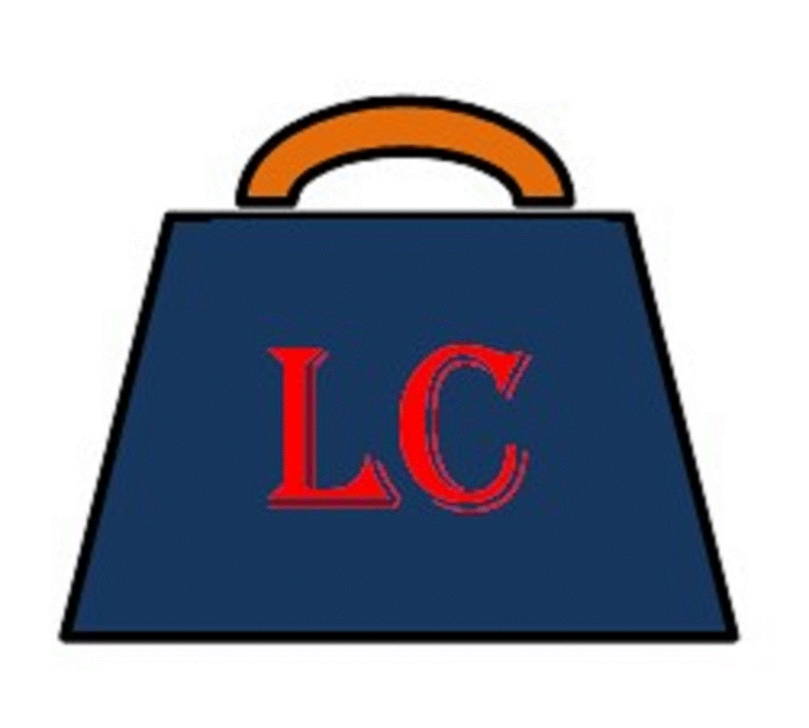

Leveringsvoorwaarden en herroepingsrecht LC Bags & other creations

**Artikel 1 - Levering en uitvoering**

1. Alle goederen worden geleverd op het door jou, bij je bestelling, aangegeven adres.
2. Ik neem de grootst mogelijke zorgvuldigheid in acht bij het verzenden van jouw goederen.
3. Ik ben voor de realisatie van het product afhankelijk van beschikbare/leverbare materialen. Als de bezorging vertraging ondervindt, of indien een bestelling niet of slechts gedeeltelijk kan worden uitgevoerd, verwittig ik je altijd voor het verstrijken van de voorziene leveringstermijn. Als ik dat niet doe, kan je kosteloos afzien van je bestelling en de overeenkomst ontbinden. In dat geval betaal ik je uiterlijk binnen 30 kalenderdagen na ontbinding terug.
4. Mijn verzending gebeurt tot het moment van bezorging aan jou of een door jou aangewezen vertegenwoordiger steeds op mijn risico. Je hoeft je dus geen zorgen te maken om goederen die verloren zouden gaan in de post. Als je me echter goederen terugzendt binnen de 30 dagen na aankoop (zie bovengenoemde modaliteiten van artikel 4 in deze algemene voorwaarden) omdat je ze liever niet wil houden, ben jij verantwoordelijk voor het transport.
5. Als de door mij geleverde goederen tijdens het transport werden beschadigd, niet overeenstemmen met de artikelen die op de leveringsbon vermeld staan of niet overeenkomen met de artikelen die je had besteld, moet je dit zo snel mogelijk melden en de artikelen naar mij terugsturen binnen de 14 kalenderdagen na je melding.
6. Ik kan niet verantwoordelijk worden gesteld voor enige gevolgschade

wegens laattijdige levering of niet-levering door de transporteur. Mijn aansprakelijkheid blijft in dergelijke gevallen beperkt tot de waarde van de artikelen waarvan wordt aangetoond dat ze niet door de klant werden ontvangen.

**Artikel 2 – Herroepingsrecht** ([art. VI.47 tot VI.53 WER](http://www.ejustice.just.fgov.be/cgi_loi/loi_a1.pl?language=nl&la=N&cn=2013022819&table_name=wet&&caller=list&N&fromtab=wet&tri=dd+AS+RANK&rech=1&numero=1&sql=(text+contains+(%27%27))#Art.VI.47))

1. Als je **online** goederen bij mij koopt, heb je gedurende 14 kalenderdagen **vanaf de ontvangst van de levering** het recht om te beslissen dat je de goederen niet wil houden. Hiervoor dien je vóór het verstrijken van deze termijn van 14 kalenderdagen mij hierover te informeren via één van onderstaande mogelijkheden:

* Je stuurt het ingevulde en ondertekende herroepingsformulier terug via de post of via mail. Het Europees modelformulier voor Herroeping word je bezorgd bij de bevestiging van uw bestelling.
* Je stuurt een ondubbelzinnige verklaring via mail of post waaruit duidelijk de herroeping van de overeenkomst blijkt.

**De bewijslast ligt in deze bij jou als consument**. De datum van verzending is dan ook een belangrijk gegeven.

Je kan je bestelling dan zonder betaling van een boete en zonder opgave van reden terugsturen.

1. Je dient de goederen terug te sturen **binnen de 14 kalenderdagen na je melding aan mij** (zie bovenstaand artikel 4.1) dat je je beroept op het herroepingsrecht. Daarna zal geen terugzending meer aanvaard worden.
2. Tijdens de periode na mijn levering verwacht ik dat je zorgvuldig omgaat met de bestelling en de verpakking. Als je de goederen nog wil kunnen terugsturen zoals hierboven omschreven, mag je ze enkel in die mate uitpakken of gebruiken als nodig is om te kunnen beoordelen of je het goed wenst te behouden. Als je de goederen terugstuurt, moet dit, indien mogelijk, gebeuren samen met de originele verpakking, met alle geleverde toebehoren en in de originele staat en verpakking en rekening houdende met onderstaande instructies.
3. Je kan je retourpakket retourneren via de post of koerierdienst. De kost voor de retourzending wordt door jou gedragen. Binnen de 5 werkdagen **na ontvangst van de retourzending** zal ik jou de aankoopprijs en de prijs voor de levering van de zending terugbetalen op dezelfde wijze dat je mij betaalde. Als je echter koos voor een duurdere verzendwijze dan voorgesteld, zal enkel de prijs voor de voorgestelde verzendwijze worden terugbetaald.
4. Je bent als consument aansprakelijk voor de waardevermindering van de goederen die het gevolg is van het behandelen van de goederen dat verder gaat dan nodig was om de goede werking van de goederen vast te stellen. Voor de producten die ik verkoop betekent dit dat u de goederen inspecteert zoals u dat voor deze producten in een winkel zou doen.

Vooraleer ik je de bestelde goederen verstuur, maak ik foto’s van de goederen op het moment dat ze verpakt worden. Deze foto’s kan ik je via mail bezorgen. Bij een retourzending wordt de staat van de goederen vergeleken met de foto’s van het moment van inpakken van de goederen. De waardevermindering die de goederen ondergingen door de manier waarop je ze hebt gebruikt, zal verrekend worden in het bedrag dat jou wordt terugbetaald.

1. Sommige producten zijn **uitgesloten** van het herroepingsrecht. Dit geldt voor producten die specifiek **naar jouw aanwijzingen werden gemaakt** en waarbij voorafgaand aan de creatie van het product tussen jou en mij werd overeengekomen dat we het er over eens zijn dat voor dit product/deze producten het herroepingsrecht **niet** van toepassing is.

**Artikel 3 - Overmacht**

1. In geval van overmacht ben ik niet gehouden mijn verplichtingen na te komen. In dat geval kan ik ofwel mijn verplichtingen opschorten voor de duur van de overmacht, ofwel de overeenkomst definitief ontbinden.
2. Overmacht is elke omstandigheid buiten mijn wil en controle die de nakoming van mijn verplichtingen geheel of gedeeltelijk verhindert. Hieronder begrijp ik onder meer stakingen, brand, bedrijfsstoringen, energiestoringen en/of het op enig moment niet beschikbaar zijn van mijn website, niet of niet-tijdige levering van toeleveranciers of andere ingeschakelde derden.